108課程計畫共寫或共享資料夾操作步驟
- 共寫
(一) 輸入帳號jdjhcourseplan / 密碼Ilovecourseplanjd1006。
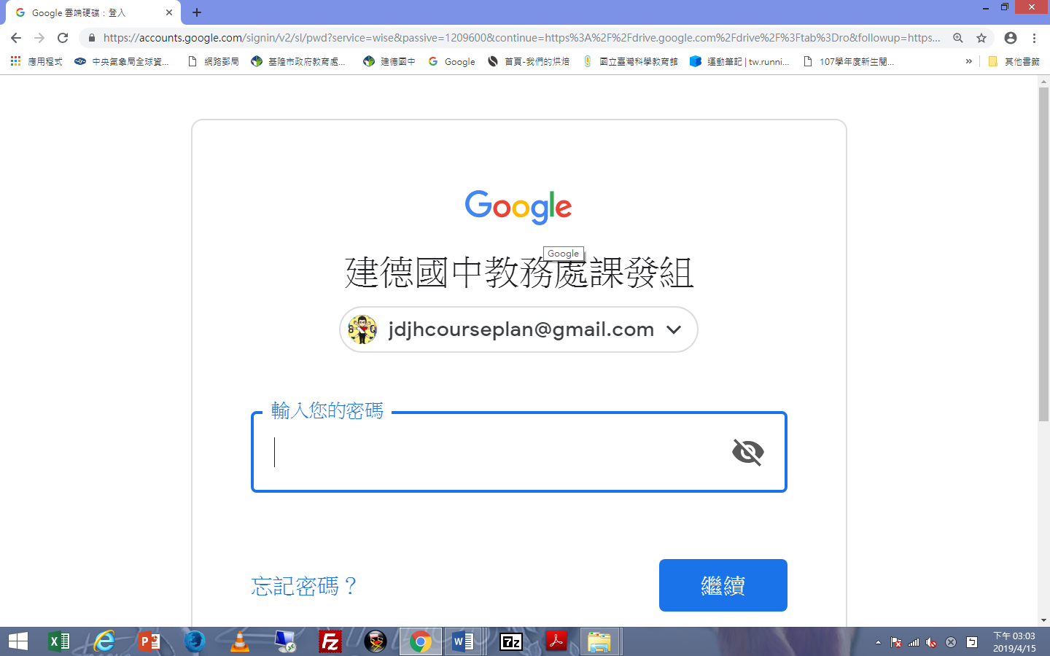
請認明8Q
圖案
I大寫

(二)點選108課程計畫資料夾
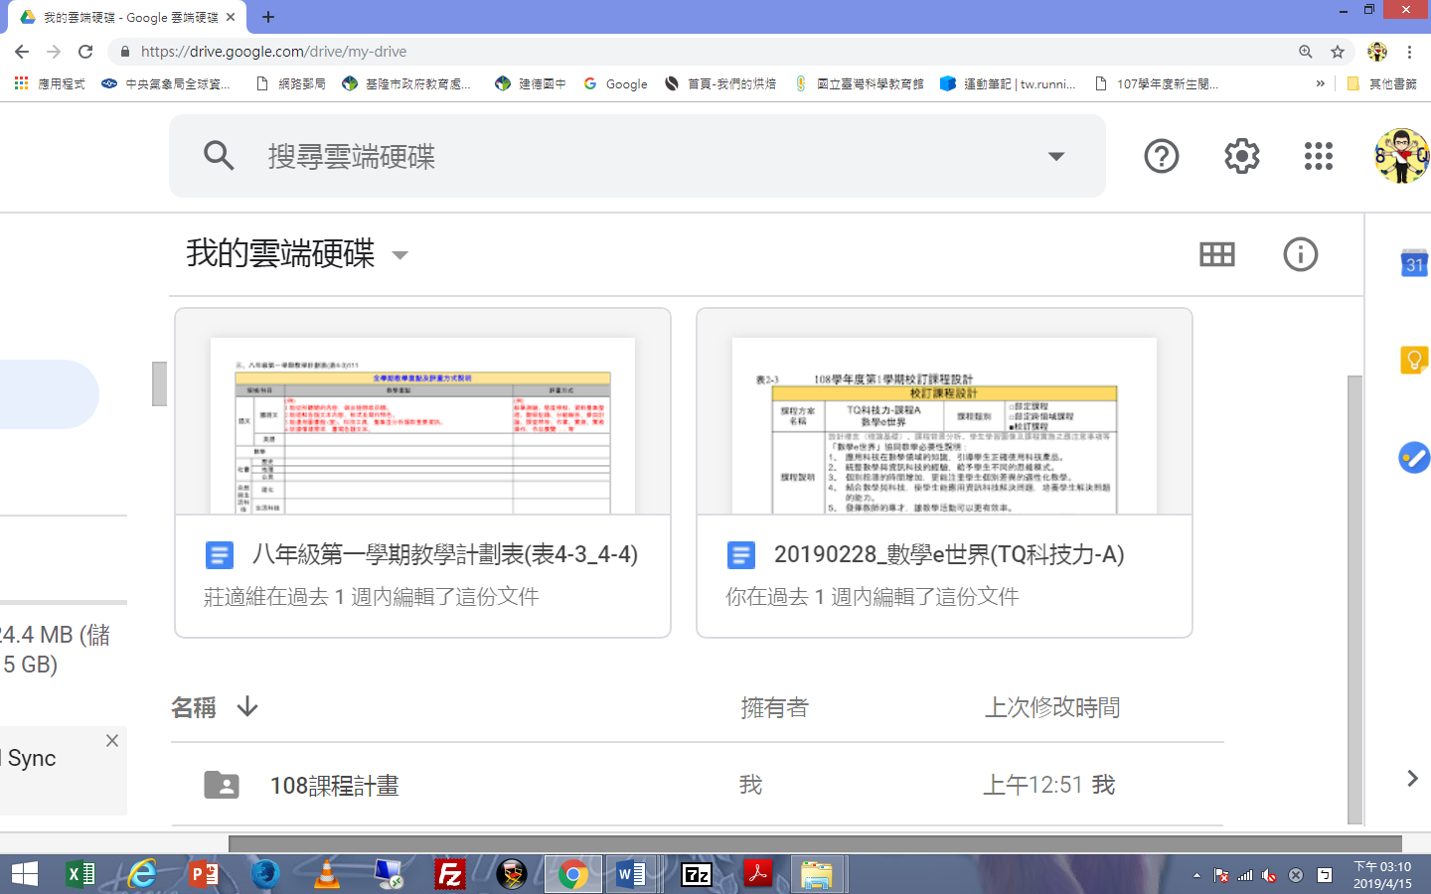
請點選此資料夾

(三)選取部定課程資料夾(以自然科七年級為例)
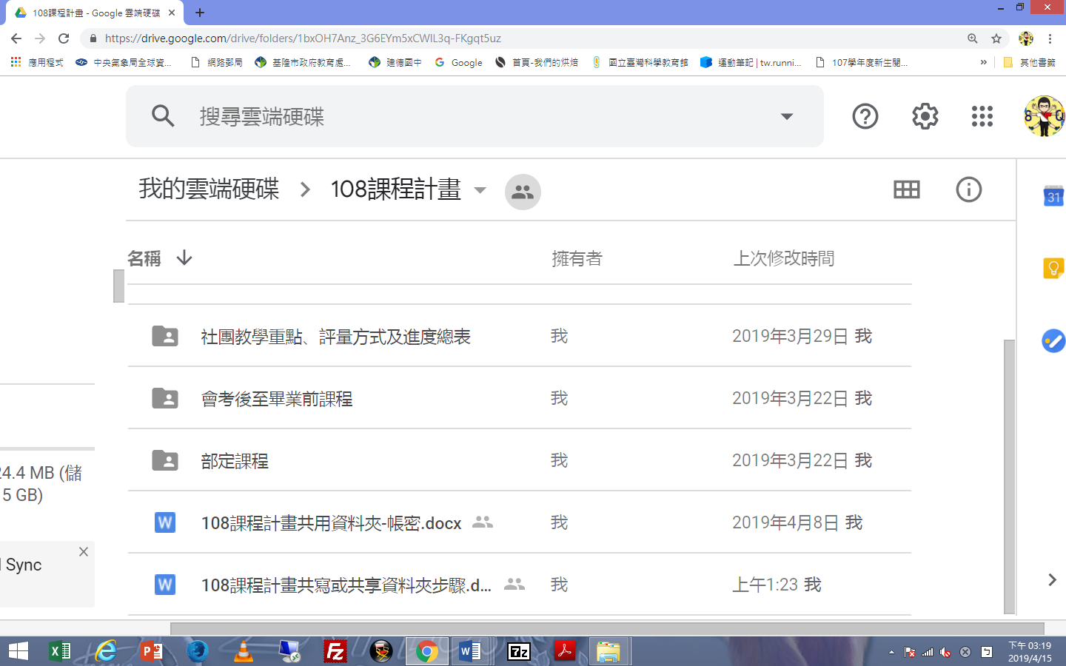
請點選此資料夾

(四)選取這個記號的資料夾
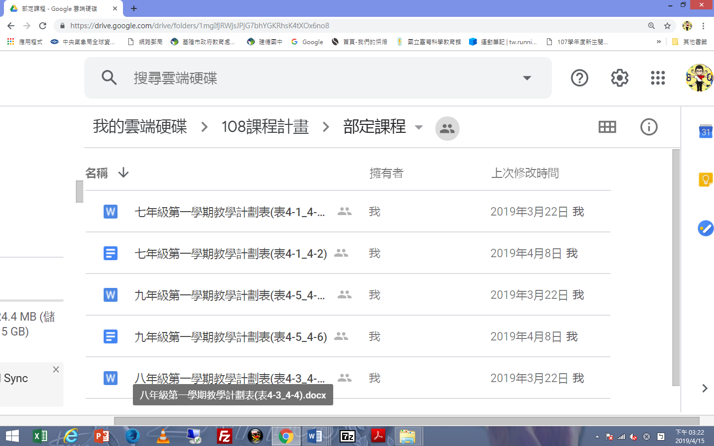
請點選此資料夾

(五)點選後即可直接共寫，離開後自動存檔
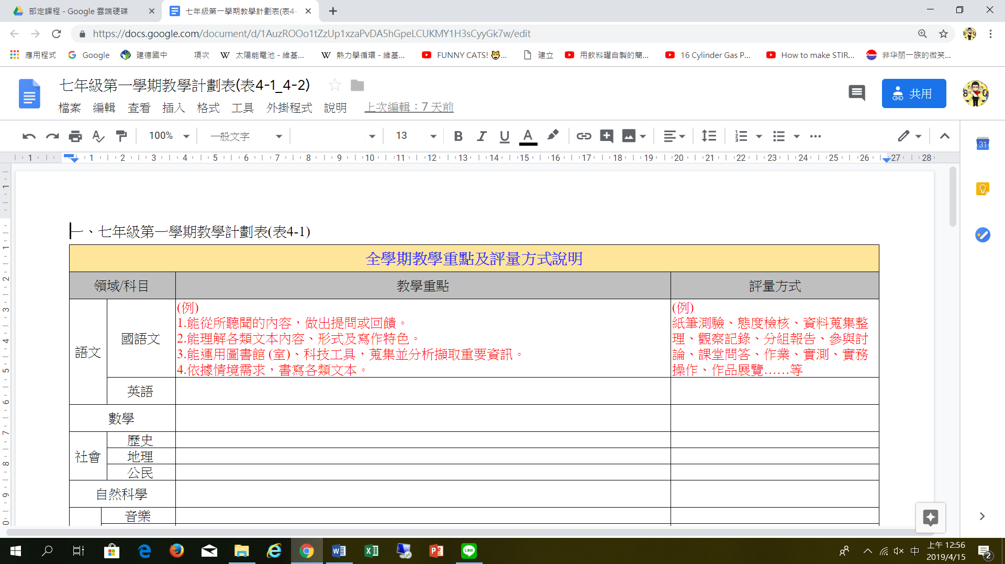

(六)選取校定課程資料夾(以正向力課程為例)
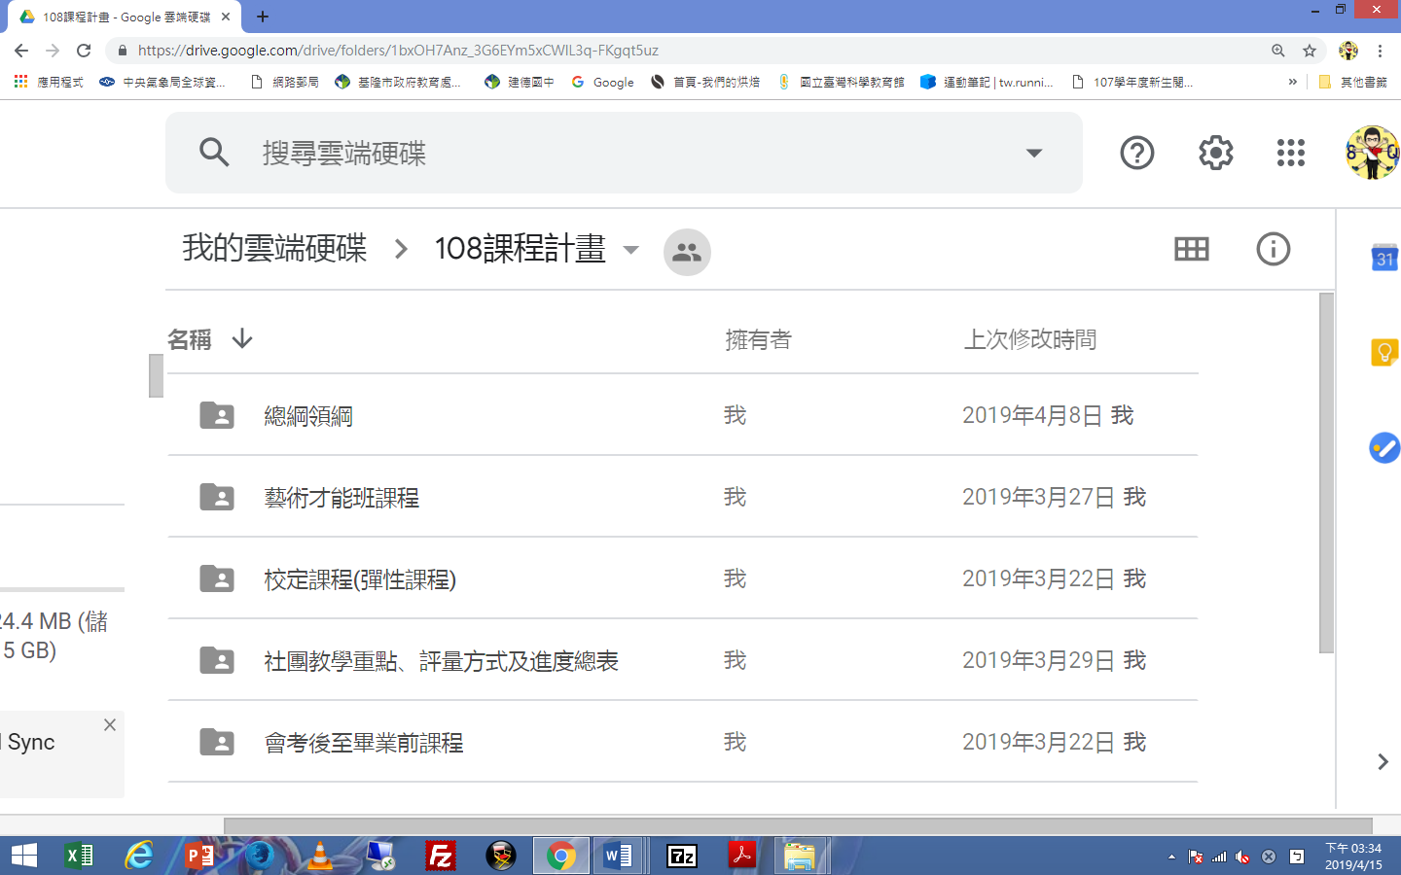
請點選此資料夾

(七)選取這個記號的資料夾
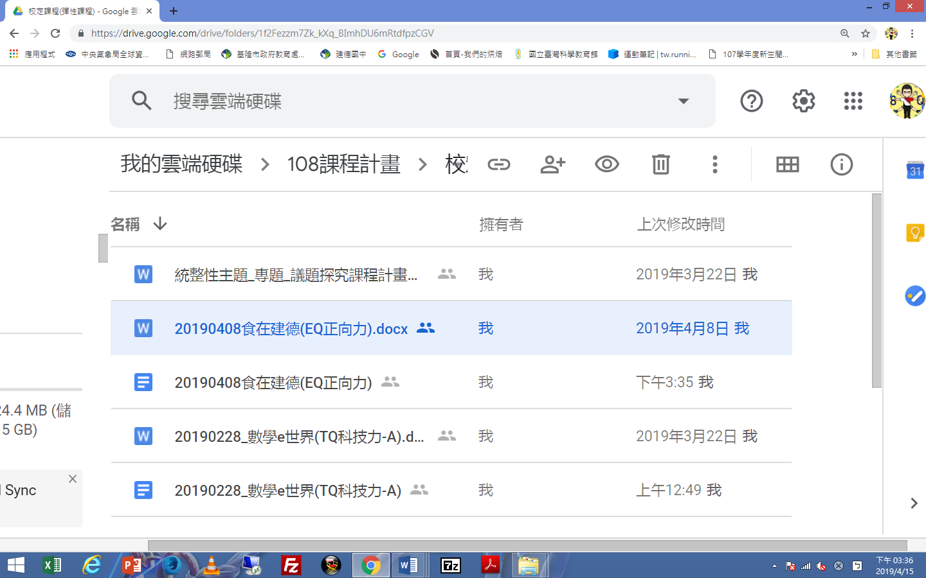
請點選此資料夾

(八)點選後即可直接共寫，離開後自動存檔
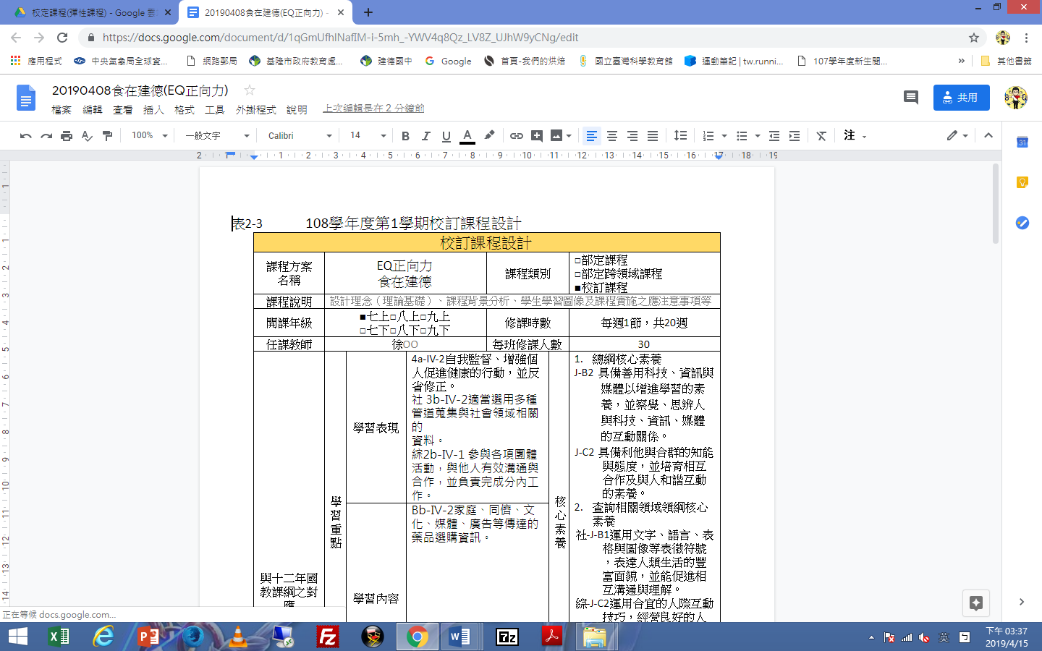

- 共享資料夾
請點選

(一) 先點選共用資料夾按滑鼠右鍵設定共用並輸入自己的goole帳號
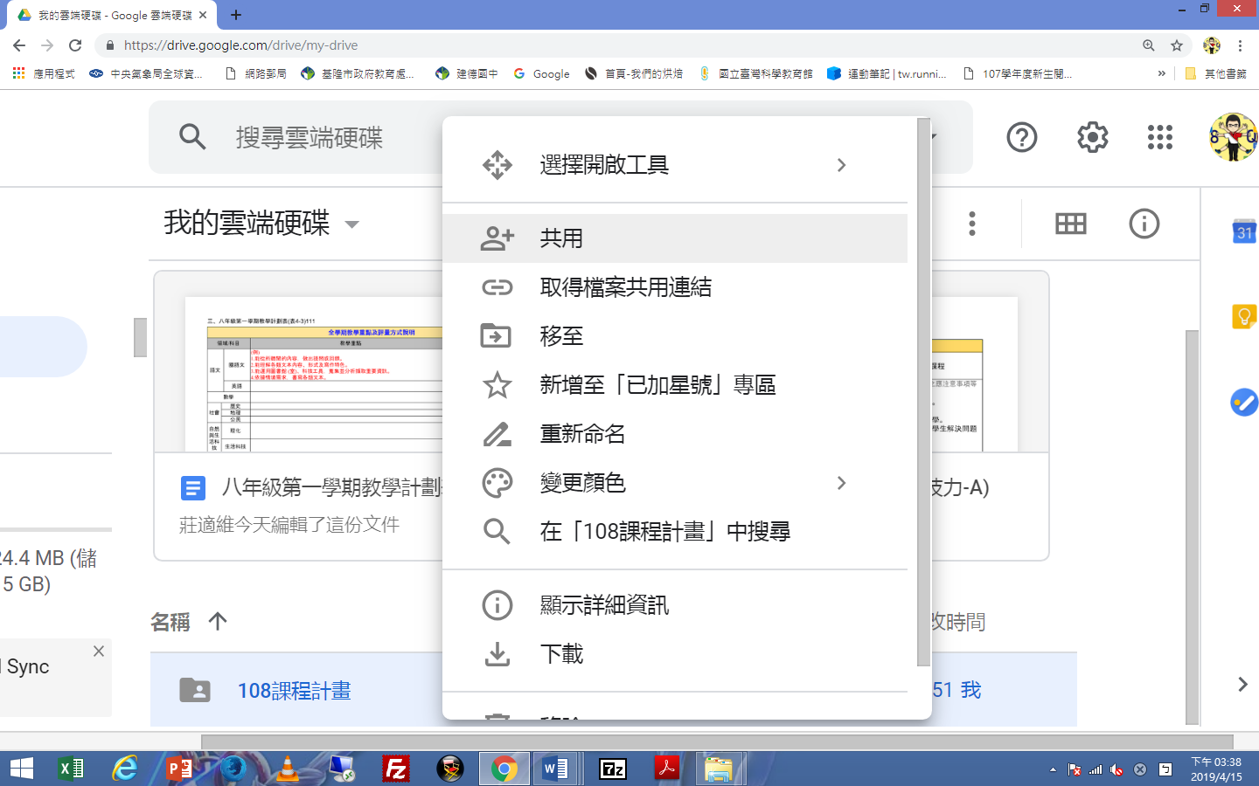
請用右鍵點選此資料夾

(二) 接著退出並登入自己的goole
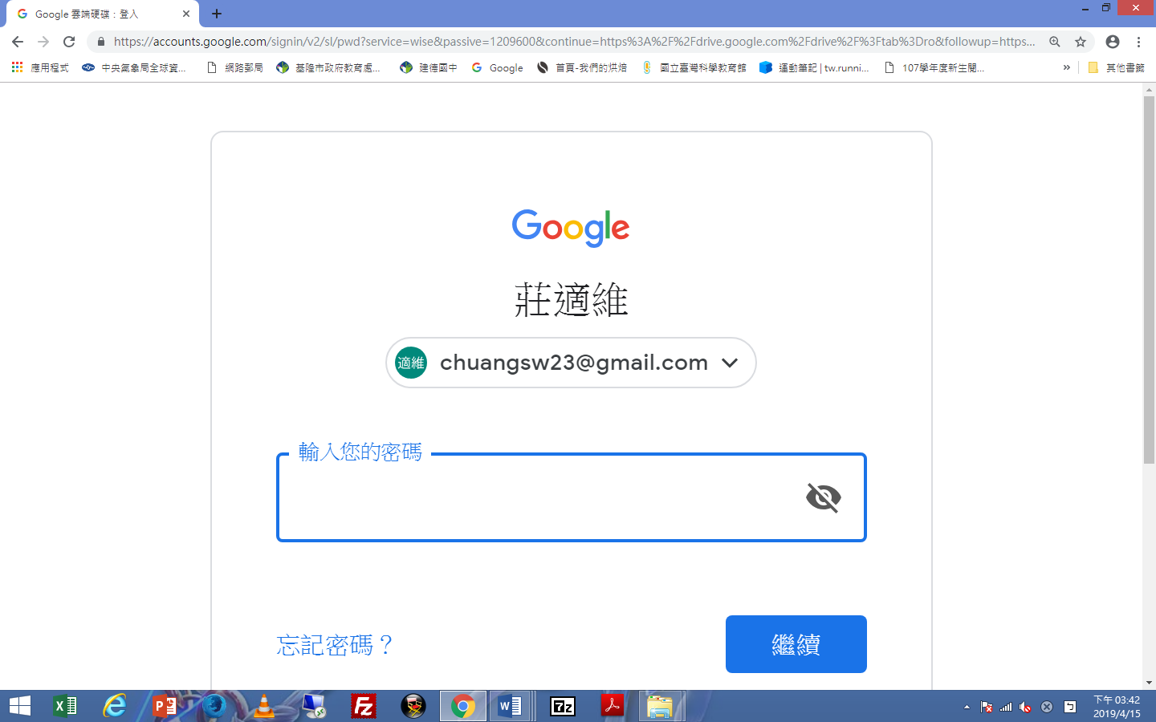

(三)選取與我共用資料夾
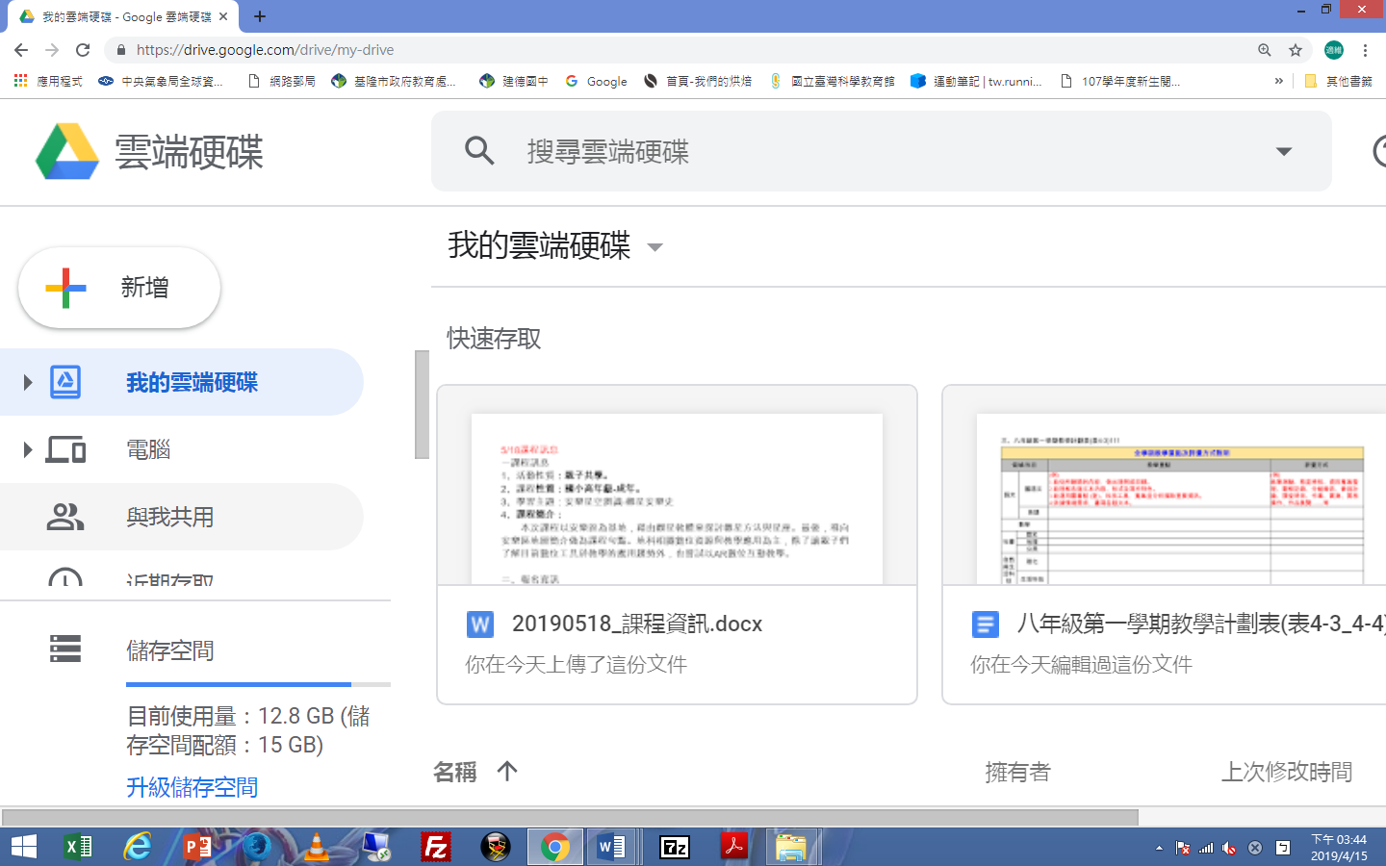
請點選此資料夾

(四) 選取108課程計畫資料夾
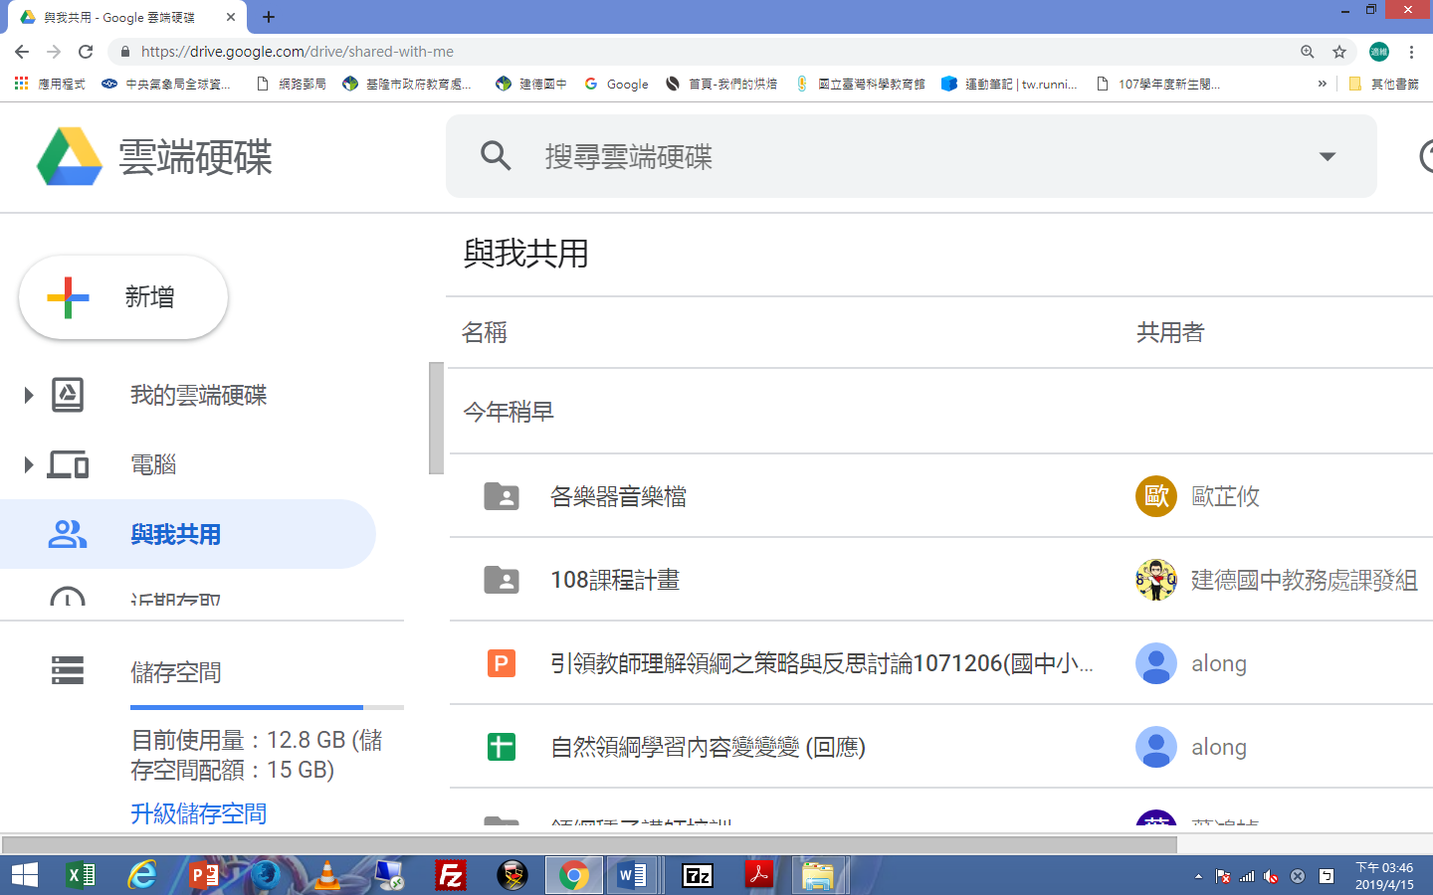
請認明8Q
圖案
請點選此資料夾

(五) 接下來可直接共寫了
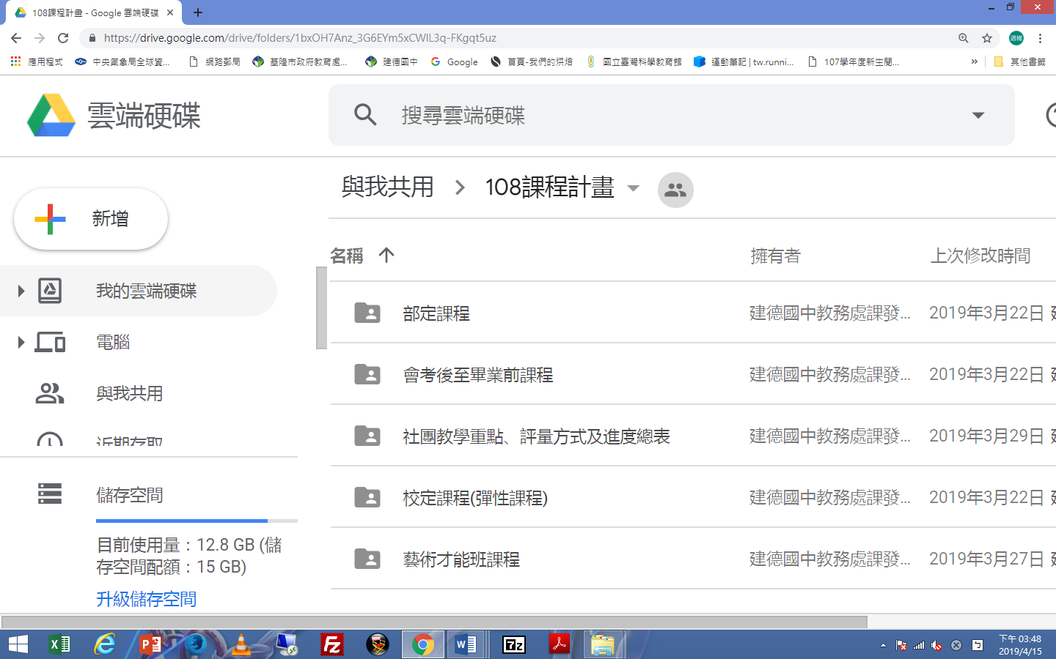
各領域課程計畫
請點選此資料夾
彈性課程計畫
請點選此資料夾

